862. BARDENBERG (Würselen) 15,2km
www.wandelgidszuidlimburg.com
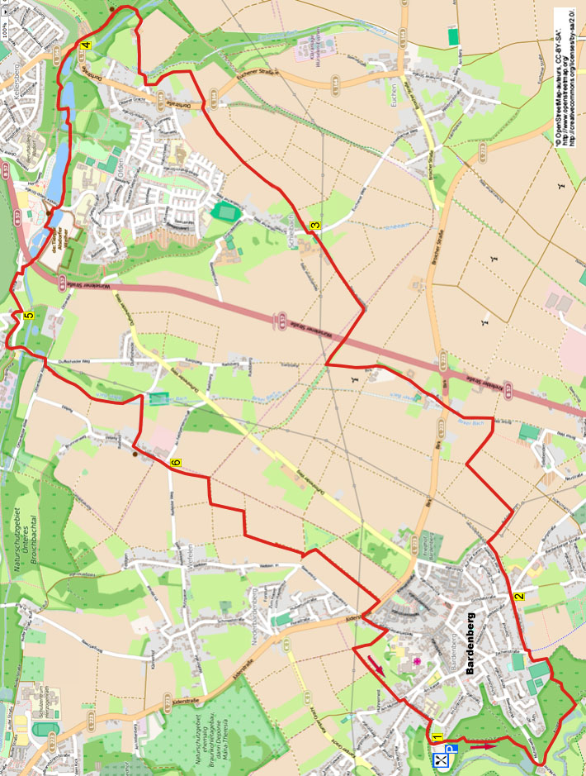

Startpunkt: Restaurant Burg Wilhelmstein, An Wilhelmstein, Bardenberg – Würselen.
(Geöffnet: Di – Mi 15.00 Uhr, Do - einschließlich So 11.30 Uhr).
(Links vom Restaurant liegt ein großer Parkplatz.)

GPS-Abstand: 15200 m, Laufzeit: 3.30 St., Höhenunterschied: 64 m

Genau zwischen den Ortschaften Kerkrade und Aachen liegt am schönen Wurmtal das deutsche Dorf Bardenberg. Während dieser bequemen Wanderung, worin zu Beginn allerdings eine steile Waldböschung zu bewältigen ist, wandern Sie über Graswege durch die Felder ins prächtige Broichbachtal. Hier geht es an schönen Weihern vorbei und durch den Tierpark Alsdorf. Dort stehen einige Bänke zum Pausen. Über angenehme Pfade verlassen Sie das Gebiet und wandern dann nach Reifeld rein. Anschließend durch die Felder zurück zur Burg, wo Sie eine gemütliche Terrasse erreichen. Unterwegs passieren Sie einzelne ansehnliche Schlossbauernhöfe. Nehmen Sie selber Proviant mit. Für das Klettern zu Beginn der Wanderung ist ein Stock empfehlenswert.



862. BARDENBERG (Würselen) 15,2km

1. Mit dem Rücken zur Burg oder zum Parkplatz gehen Sie R in den Kiesweg abwärts. Nehmen Sie den ersten Reiterweg R nach unten. An der Kreuzung mit dem Waldweg GA bleiben. Dann am 3-Sprung R über den Reiterweg wandern (X, A2). Am 3-Sprung mit der Schutzhütte wandern Sie GA. Meiden Sie den Reiterweg scharf links und folgen X, A2. Gehen Sie am Ende R über den Asphaltweg und nach 20 m L in den Kiesweg rein (X, A3). Aufpassen! An einem gelben Pfählchen von der Gasunion drehen Sie nach L in den Wald rein. Überqueren Sie einen Graben und folgen dem Waldweg GA nach oben an einem weiteren gelben Pfahl vorbei. Nach dem nächsten gelben Pfahl erklimmen Sie GA den sehr steilen Pfad. Folgen Sie weiterhin den gelben Pfählchen und meiden Seitenwege. Ganz oben gehen Sie vor dem Acker L in den Feldweg rein. Der Pfad biegt nach rechts, nach dem Parkplatz wandern Sie L über den Asphaltweg. Nach 10 m an der Kreuzung R (Landgraben).

2. Sie erreichen eine Kreuzung an der Vorfahrtstraße. Überqueren Sie am Zebrastreifen den Weg und gehen dann schräg R in den schmalen Asphaltweg (Stöckergässchen). Der Weg wird zu einem Schotterweg, an der Kreuzung drehen Sie nach R in den Feldweg rein an einem Hochspannungsmasten vorbei. Nehmen Sie den ersten breiten Grasweg L (das is ca. 30 m vor dem zweiten Masten). An der Kreuzung von Graswegen drehen Sie nach R. Meiden Sie
2 Graswege rechts und gehen an der Kreuzung L über den Kiesweg. An der Kreuzung mit der Straße bleiben Sie GA in den Weiler (Birk) rein. Nach dem prächtigen Spargelbauernhof aus dem Jahre 1191 folgen Sie GA dem Schotterweg. An der ungleichen Kreuzung wandern Sie GA in den Feldweg an der Windmühle vorbei. Am 3-Sprung mit 2 Mäuerchen gehen Sie R unter die Hochspannung durch. An der Kreuzung mit der Straße laufen Sie GA in den Feldweg. Am
3-Sprung biegt man mit dem Weg nach links, Seitenwege meiden und dem Weg am Bauernhof vorbei folgen. Etwas weiter passieren Sie einen weiteren Bauernhof.

3. Am Ende drehen Sie nach L in den Schleibacherweg. Nach 30 m gehen Sie R in den Feldweg aufwärts. Am 3-Sprung GA bleiben. An der Kreuzung von Feldwegen wandern Sie GA über den Grasweg. Am Ende kommen Sie auf die Straße in Ofden. Überqueren Sie schräg rechts den Weg und am Schild Landschaftsschutzgebiet laufen Sie GA in den Feldweg rein. Vor einer hohen Hecke biegt der Grasweg nach links. Folgen Sie dem Fußweg an der Hecke vorbei und später dem Feldweg. Am Ende gehen Sie R über den Asphaltweg an einer schönen Pferdekoppel vorbei. Meiden Sie 2 Seitenwege rechts und folgen der geteerten Straße. Sie passieren einige Häuser und nach dem Schild Naturschutzgebiet wird der Weg zum Schotterweg. Überqueren Sie einen Bach und gehen nach 20 m am 3-Sprung GA über den Waldweg. Nach 50 m am 3-Sprung bleiben Sie GA in den Waldweg rein (Pfeil). Am
3-Sprung mit viereckiger Bank wandern Sie weiterhin GA. Aus dem Wald gehend, passieren Sie einen schönen Bauernhof.

4. Überqueren Sie die Verkehrsstraße und gehen GA in den Waldweg rein. Nehmen Sie den ersten Fußweg L kurz am Bach vorbei. Dann die erste Holzbrücke L nehmen und direkt am 3-Sprung GA zwischen die Weiher laufen. Am 3-Sprung drehen Sie nach R über die folgenden Brücke. Meiden Sie den Seitenweg rechts und laufen am folgenden Weiher entlang. An der Kreuzung bleiben Sie GA über den Klinkerweg am großen Weiher vorbei. Meiden Sie die Seitenwege und folgen dem Klinkerweg bis zum Asphaltweg. Überqueren Sie die Straße und gehen kurz GA in den Wald rein, dann R über den Fußweg. Kurz danach am Wasserbrunnen gehen Sie L nach unten zum Klinkerweg hin. Kurz R und direkt L in den Klinkerpfad gehen, links liegt der Weiher, rechts die Tierkäfige. Sie befinden sich im Tierpark Alsdorf. Sie erreichen einen kleinen Platz mit Bänken, das ist eine gute Pausengelegenheit nach 9,5 km. An der T-Gabelung gehen Sie dann L zwischen 2 Weiher hindurch. Am 3-Sprung R und durch ein Klapptor. Folgen Sie dem Klinkerweg am Weiher entlang und laufen dann GA unter die Straße hindurch. Bleiben Sie GA über die Holzbrücke und folgen dann dem Schotterweg.

5. Am Ende am Haus Nr. 5 gehen Sie L über den Asphaltweg. Der Weg biegt nach links und nach rechts und dann aufpassen! Gegenüber einem Feldweg links, präzise am (umgedrehten) Verkehrsschild (scharfe S-Kurve) drehen Sie nach R in den schmalen Fußweg am Waldrand entlang. Oben gehen Sie L über den Asphaltweg nach unten am Haus Nr. 27 vorbei. An der umgekehrten Y-Gabelung bleiben Sie GA und dann nach 25 m wandern Sie präzise GA in den schmalen Waldweg aufwärts (also nicht R in den Waldweg rein!). Meiden Sie den Seitenweg rechts. An der Kreuzung gehen Sie L die Steintreppe runter. Überqueren Sie den Feldweg und laufen GA die letzte Treppe runter. Dann gehen Sie links vom Parkplatz GA in den autofreien Weg. Am 3-Sprung mit Hochspannungsmasten R und nach 10 m L in den Feldweg rein. Am 3-Sprung drehen Sie nach L über den breiten Grasweg am Graben entlang. Der Weg wird zum Kiesweg, am 3-Sprung wandern Sie scharf R in den Asphaltweg nach unten. Es geht nach Reifeld rein, an der
T-Gabelung L an einer schöne Stelle mit Bänken vorbei. Meiden Sie einen Feldweg rechts.

6. Gehen Sie nach 50 m an der ungleichen Kreuzung GA in den Feldweg in Richtung des Kirchturms von Bardenberg. An der Kreuzung R in den breiten Grasweg, der zwischen den Feldern liegt. An der ungleichen Kreuzung von Graswegen L Richtung Kirchturm. Gehen Sie an der T-Gabelung R. An der folgenden T-Kreuzung wandern Sie L in Richtung des Kirchturms. An der T-Gabelung R und nach 10 m scharf L in den Grasweg rein an 3 Bäumen vorbei. Nach dem dritten Baum drehen Sie nach R in den Grasweg rein in Richtung des Wasserturms. An der Straße R über den Radweg laufen. Gehen Sie an der Kreuzung L durch die Niederbardenbergerstraße. Nach Haus Nr. 23 R in den Feldweg rein. Dann am 3-Sprung unter der Hochspannung nach L drehen. Es geht nach Bardenberg rein und an der T-Gabelung gehen Sie L. Nach 20 m R in den autofreien Weg nach unten. An der ungleichen Kreuzung gehen Sie GA in den Weg abwärts (An Wilhelmstein). Aufpassen! Nach Haus Nr. 20 R in den Reiterweg nach unten. Dann den ersten Pfad L nach oben einschlagen und Sie erreichen wieder das Restaurant mit der großen Terrasse, wo Sie noch etwas essen oder trinken können.

Autor: Jos Wlazlo

Das Autorenrecht dieses Textes sowie das Datenbankrecht liegen einzig und alleine beim Autor. Kein Auszug aus dieser Wanderung darf ohne die Genehmigung des Verfassers kopiert, vervielfältigt oder veröffentlicht werden.

Wandern mit einer Pause in einem gemütlichen Café: www.kroegjesroute.nl

